
Cách Đăng nhập Phiên tòa Webex – Điện thoại Thông minh hay Máy Vi tính Bảng
Để đăng nhập bằng video từ điện thoại thông minh hoặc máy tính bảng, trước tiên hãy tải xuống ứng dụng Cisco WebEx Meetings từ cửa hàng ứng dụng của quý vị (iOS hoặc Android). Quý vị vẫn có thể đăng nhập qua điện thoại mà không cần tải xuống ứng dụng.
- Để đăng nhập bằng video: Trước tiên, hãy tìm kiếm WebEx trong cửa hàng ứng dụng trên điện thoại của quý vị và tải xuống ứng dụng Cisco WebEx Meetings.
- Mở ứng dụng WebEx và chấp nhận Điều khoản Dịch vụ/Tuyên bố về Quyền Riêng tư.
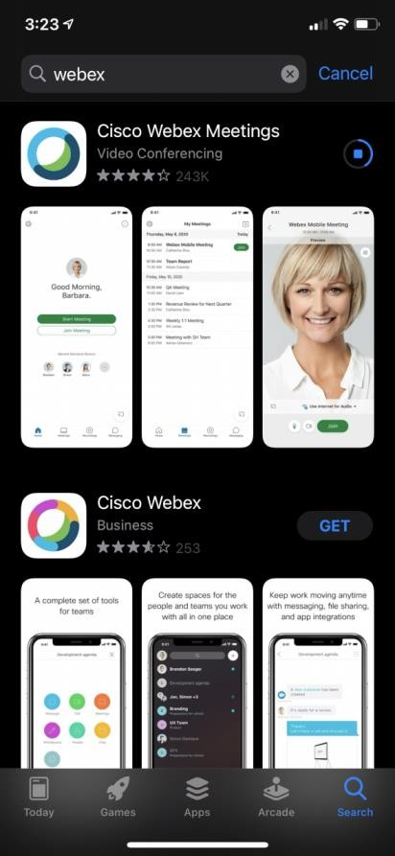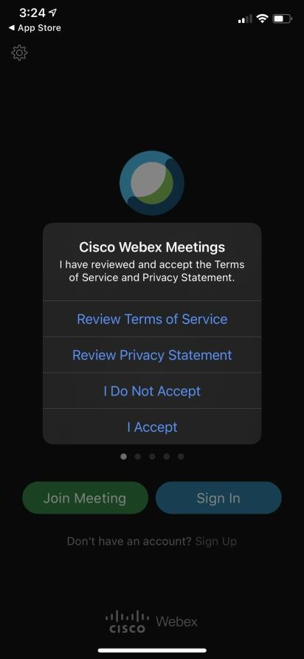

- Sau khi đã cài ứng dụng, hãy mở Trang mạng Tòa án Thành phố Seattle và nhấp vào kết nối phòng tòa cho vụ tòa của mình. Nó sẽ gợi nhắc mở trong WebEx — nhấp vào “Mở”. 4. Hãy điền tên, họ, và email của quý vị và nhấp vào “OK.”
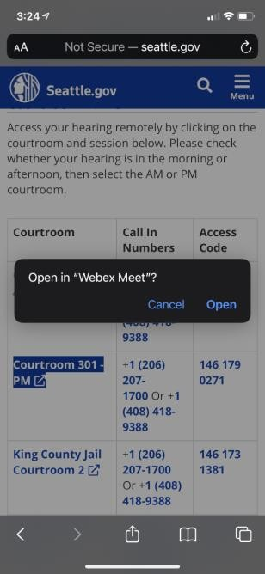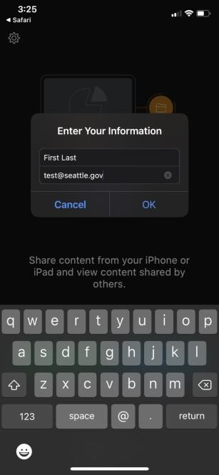

- Khi nhắc, hãy cho quyền WebEx kết nối micrô và camera mình bằng cách nhấp vào “OK”.
- Quý vị có thể tắt mở micrô và camera của mình bằng cách ấn vào các biểu tượng ở cuối màn hình. Khi các biểu tượng có màu đỏ và bị gạch chéo, điều đó có nghĩa là quý vị đã tắt tiếng và camera đã tắt. Vui lòng tắt tiếng micrô trừ khi đang nói và mở camera trong lúc tiến diễn phiên tòa của mình.
- Khi quý vị sẵn sàng, hãy nhấp vào nút "Đăng nhập.”
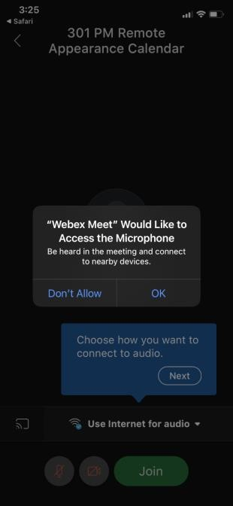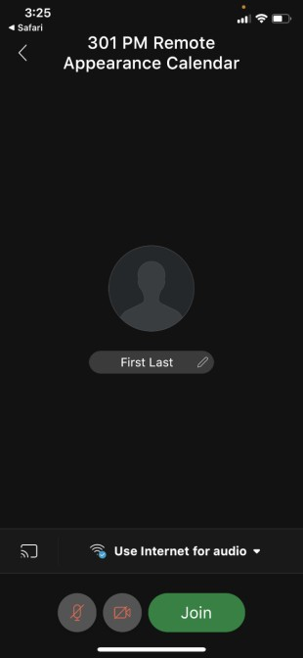

Page 2 December 2020

Để đăng nhập chỉ bằng điện thoại mà không có video:
- Hãy mở Trang mạng Tòa án Thành phố Seattle và nhấp vào kết nối phòng tòa cho vụ tòa của quý vị. Khi quý vị nhấp vào kết nối, nó sẽ gợi hỏi bạn chỉ đăng nhập qua điện thoại hoặc đăng nhập bằng ứng dụng.
- Nhấp vào nút Gọi màu xanh lá cây bên trên, sau đó nhấp vào Gọi lại nếu điện thoại gợi nhắc quý vị.
- Điện thoại sẽ tự nhập số Mã truy cập và quý vị sẽ đăng nhập cuộc họp. Ấn *6 trên điện thoại để tắt hoặc mở tiếng.
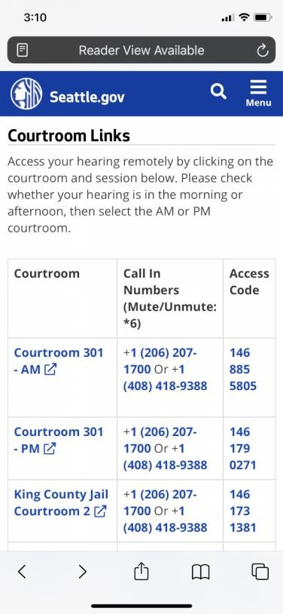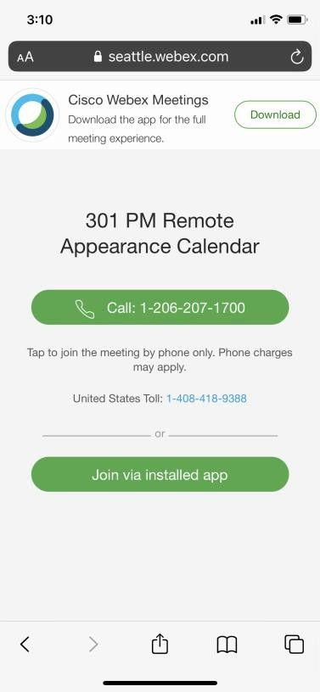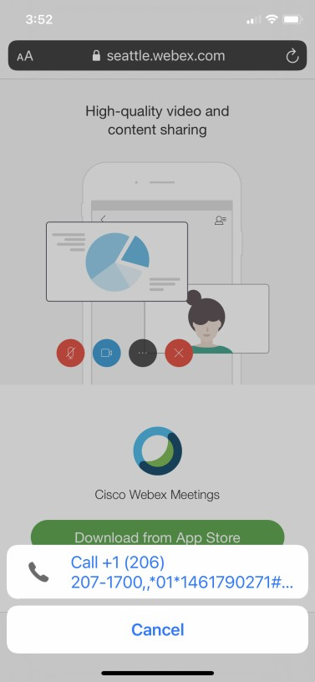

Page 3 December 2020

